Pressemeddelelse
Januar 2017 | Sort/Hvid
Foto: Søren Meisner

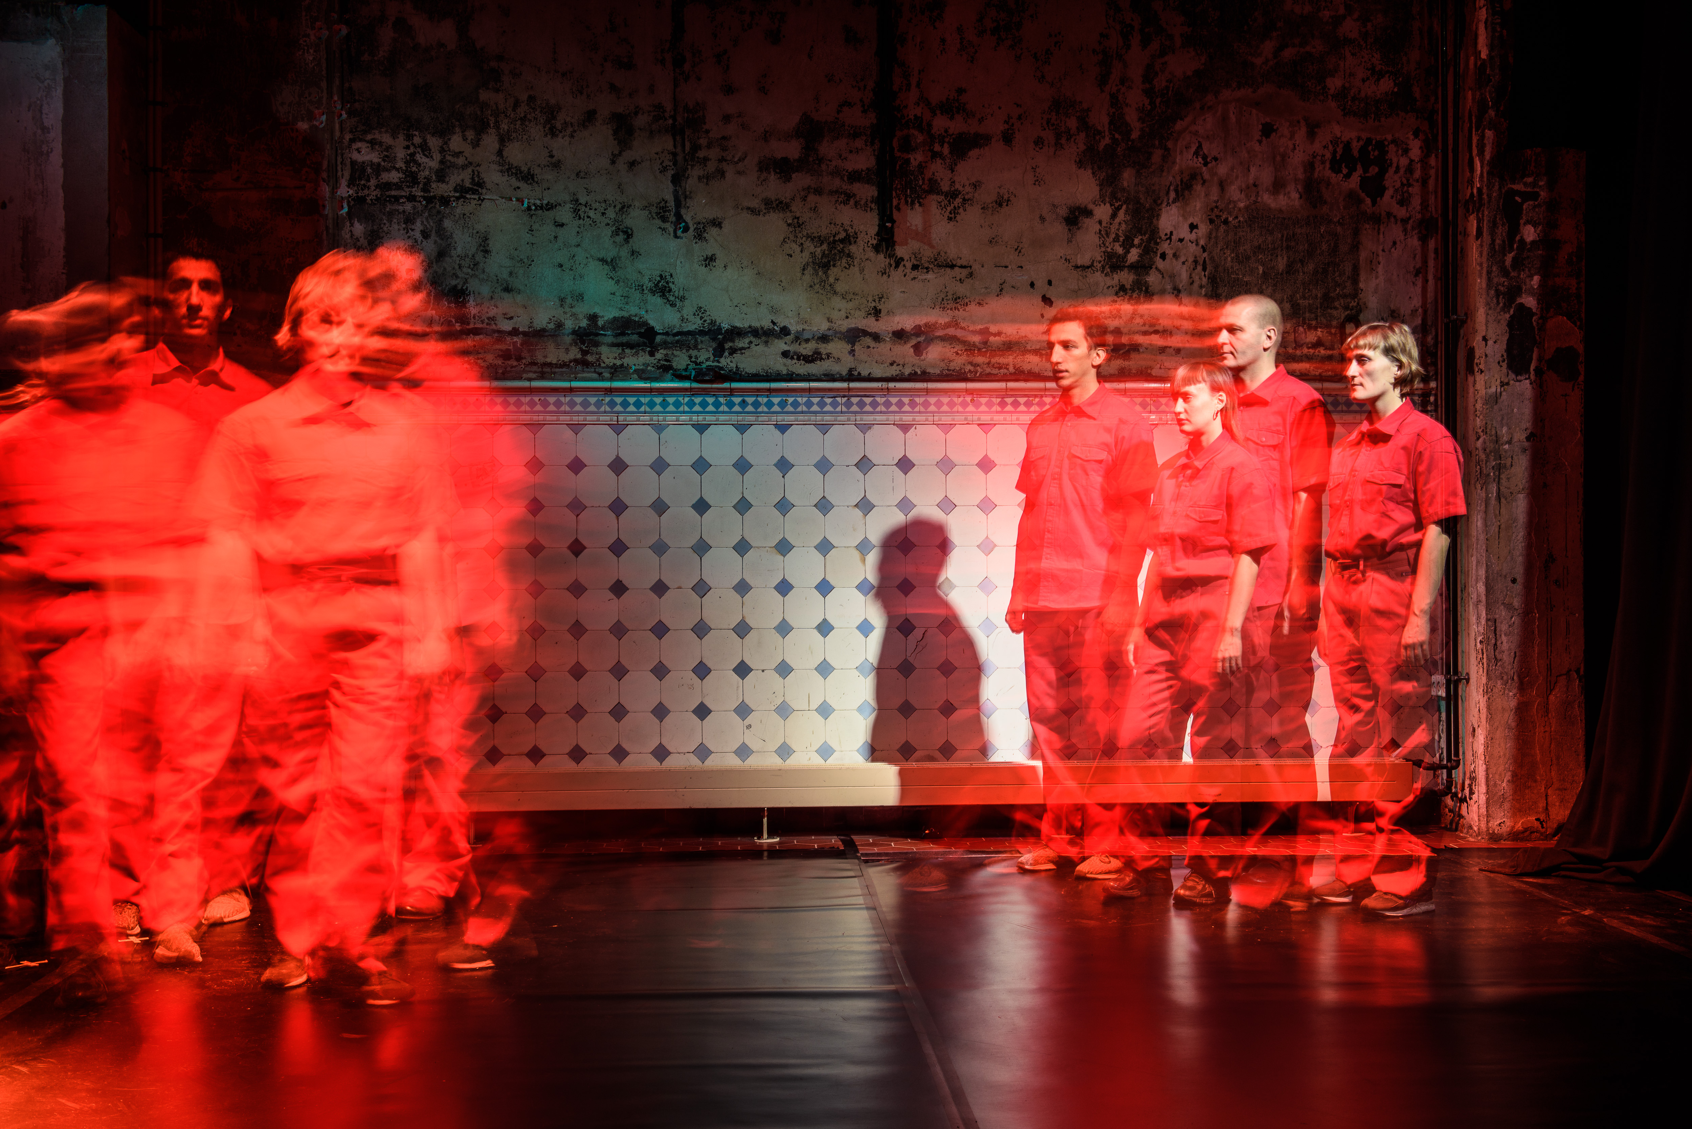

Ny teaterperformance undersøger algoritmers logik
RACE TO ZERO vil gøre det umulige. At gøre det usynlige synligt. At give krop til det, der ikke har nogen. Og få os til at forstå og mærke, hvordan det kan lade sig gøre at udføre 3.000 aktiehandler på ét enkelt sekund. Yél Kayes og Sort/Hvids performance RACE TO ZERO handler om det, der styrer os. Den handler om algoritmer og har urpremiere den 24. januar 2017
Det tager en algoritme et sekund at købe og sælge flere tusind aktier. Samme tid som det tager et menneske at klø sig selv i håret. Algoritmerne arbejder så hurtigt på aktiemarkederne, at de ikke længere opererer i millisekunder, men i mikrosekunder. Aktiepriserne stiger og falder så hastigt, at mennesket ikke længere kan følge med. Vi er sat af.
Yél Kaye og Sort/Hvid tager nu livtag med algoritmer i deres performance RACE TO ZERO, der har urpremiere den 24. januar 2017. Algoritmer er usynlige, men de er her hele tiden. De ser alt, mærker alt, vurderer alt og har indflydelse på alt. Lige fra de globale finansmarkeder til de annoncer, du ser på din egen Facebookprofil. RACE TO ZERO gør algoritmerne synlige og tager dem med ind på scenen for at forstå og mærke, hvad algoritmiske logikker er og hvad de betyder.
’Race to Zero er et forsøg på at gribe det ubegribelige - en regndans for den moderne tids guder: de finansielle algoritmer,’ siger idémand Kristian Husted, der har lavet forestillingen sammen med Marie Louise Stentebjerg, Olivia Riviere, Jon Bonnici og Kenn Mouritzen.
Teateret skal stille spørgsmålstegn ved det, der styrer verden. Og det, der styrer lige nu er verdensøkonomien.
Først, bedst, hurtigst
Det er derfor, holdet med RACE TO ZERO har turdet kaste sig ud i at forvandle noget så tørt som matematiske formler og avanceret algoritmisk logik til performance. Tørre tal, man ikke normalt ville se på en teaterscene.
*RACE TO ZERO legemliggør de algoritmiske principper gennem bevægelse af tanke, krop, lys og lyd,’ siger performer og koreograf Marie-Louise Stentebjerg.
’Lige som koreografi er en slags regler for, hvordan noget skal bevæge sig, er algoritmer en slags regler for, hvordan noget skal agere,’ forklarer Kristian Husted.
I USA sker omkring 70 procent af al aktiehandel ved hjælp af algoritmer. I Danmark er det tal stadig kun omkring 20 procent. Men det er kun begyndelsen. Virksomhederne tjener penge ved at have den hurtigste algoritme, for den, der kommer først får handlen. Nummer to får intet. Derfor forsøger virksomhederne konstant at optimere deres algoritmer, så de arbejder hurtigere end konkurrenternes.
’Din livsforsikring og din pensionsopsparing flyttes rundt i de finansielle markeder af algoritmer skabt og finansieret af store finanshuse som Goldman Sachs, Citadel og Danske Bank, som tjener store summer på at handle med dine penge uden menneskelig indblanding,’ siger Kristian Husted

RACE TO ZERO er anden del af Yél Kayes trilogi om verdensøkonomien. Første del var Point Omega om finanskrisen.

RACE TO ZERO vises fra den 24. januar – 11. februar i Pakhus 11, Dampfærgevej 2, 2100 København Ø. Forestillingen vil være på engelsk.

Læs mere på www.sort-hvid.dk

Pressekontakt
Malin Schmidt / 31 23 55 31 / malin@sort-hvid.dk

Med venlig hilsen

FAKTA
Idé KRISTIAN HUSTED
Kollektivt lavet af KRISTIAN HUSTED, KENN MOURITZEN, MARIE-LOUISE STENTEBJERG, JON BONNICI og OLIVIA RIVIERE
Medvirkende MARIE-LOUISE STENTEBJERG, JON BONNICI og OLIVIA RIVIERE
Komposition og lyddesign KENN MOURITZEN
Lysdesigner SØREN KNUD
Scenografisk konsulent CARSTEN BURKE KRISTENSEN
Algoritmekonsulent SEAN MCINTYRE
Dramaturg TANJA DIERS
Dramaturgassistent SARAH RYSGAARD CHRISTENSEN
Co-produktion mellem YEL KAYÉ og SORT/HVID
Støttet af STATENS KUNSTFOND

SORT/HVID
Staldgade 38, København V

TIR-FRE kl. 20.00 LØR kl. 17.00 samt MAN den 06.02.2017 kl. 20
PRISER 40-145 kr.
BILLETTER teaterbilletter.dk / 33 12 58 14 / billetter@sort-hvid.dk.dk

